BỘ GIÁO DỤC VÀ ĐÀO TẠO
TRƯỜNG ĐẠI HỌC CẦN THƠ
TRƯỜNG CÔNG NGHỆ THÔNG TIN & TRUYỀN THÔNG



BÁO CÁO THỰC HÀNH MÔN NỀN TẢNG CÔNG NGHỆ SỐ

Đề tài

BÁO CÁO THỰC HÀNH (LAB 02–03–04–05)

Sinh viên: Lê Kiến Phong
Mã số: B2505065
Khóa: K51

Cần Thơ, 02/2026
MỤC LỤC
Contents
BỘ GIÁO DỤC VÀ ĐÀO TẠO 1
I. GIỚI THIỆU CHUNG 3
II. LAB 02 3
2.1 Bài tập 1 (Ex 1) 3
2.2 Bài tập 1.1 (Ex 1.1) 3
2.3 Bài tập 2 (Ex 2) 4
2.4 Bài tập 3 (Ex 3) 4
III. LAB 03 4
3.1 Bài tập 1 (Ex 1) 4
3.2 Bài tập 2 (Ex 2) 5
IV. LAB 04 6
4.1 Bài tập 1 (Ex 1) 6
4.2 Bài tập 2 (Ex 2) 6
V. LAB 05: 6

I. GIỚI THIỆU CHUNG
Báo cáo này tổng hợp kết quả thực hành các bài Lab 02, Lab 03, Lab 04 và Lab 05 của học phần Tin học văn phòng. Nội dung báo cáo trình bày các kết quả thực hành, hình ảnh minh họa và đường dẫn đến repository GitHub theo yêu cầu của giảng viên.

II. LAB 02

2.1 Bài tập 1 (Ex 1)
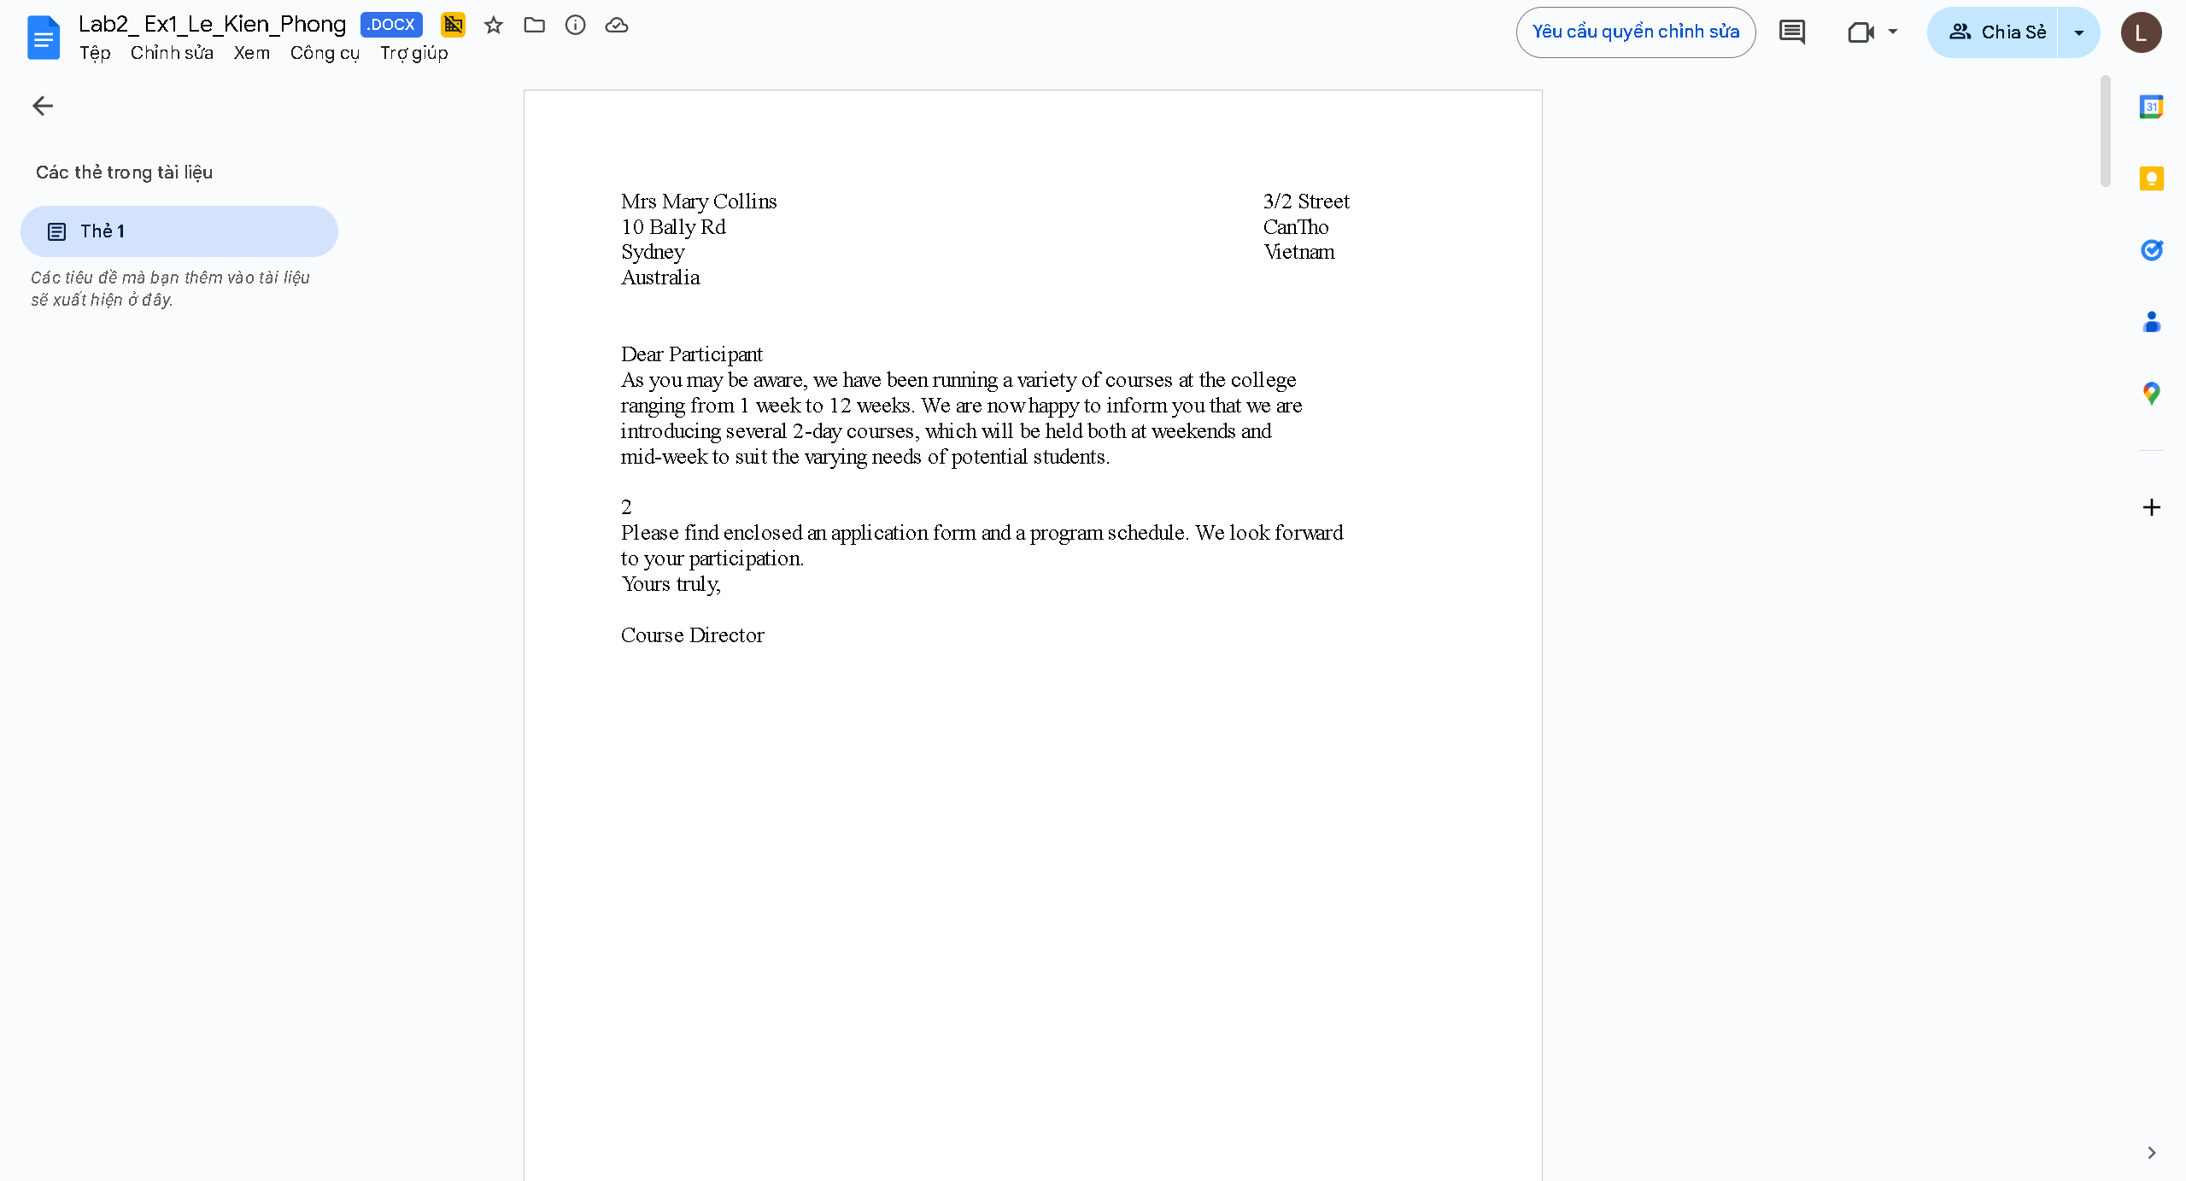

2.2 Bài tập 1.1 (Ex 1.1)
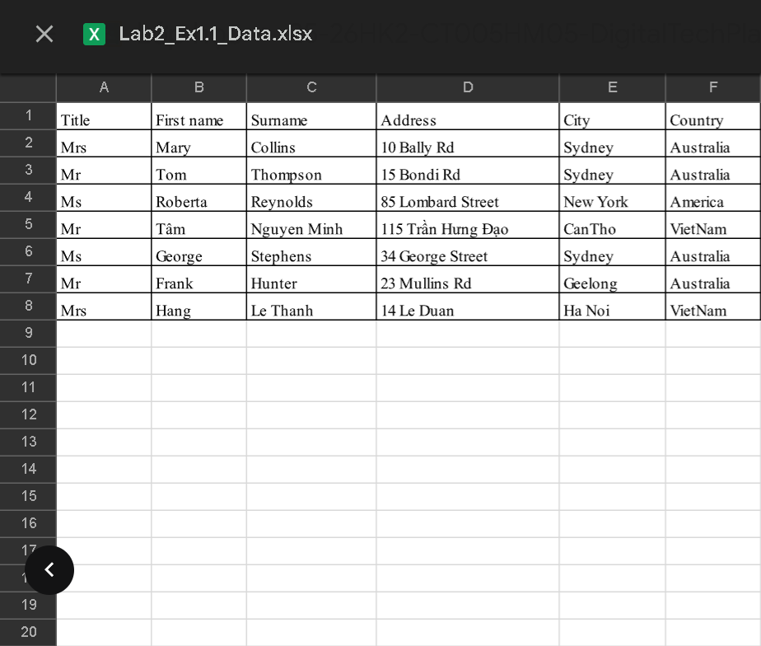

2.3 Bài tập 2 (Ex 2)
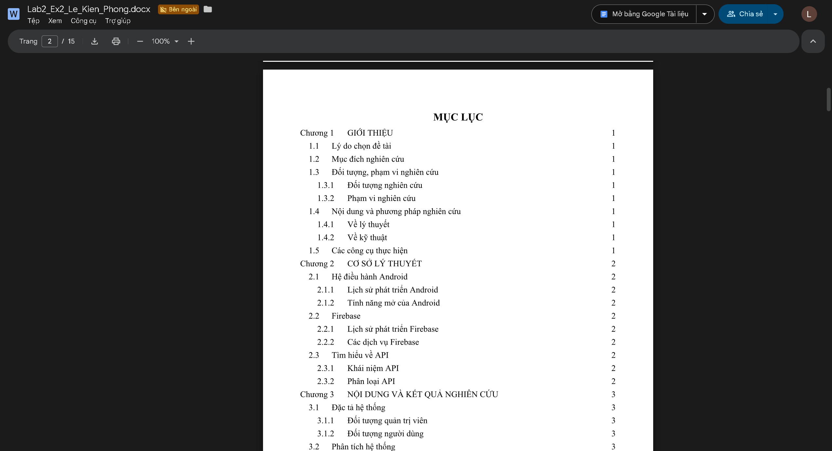

2.4 Bài tập 3 (Ex 3)
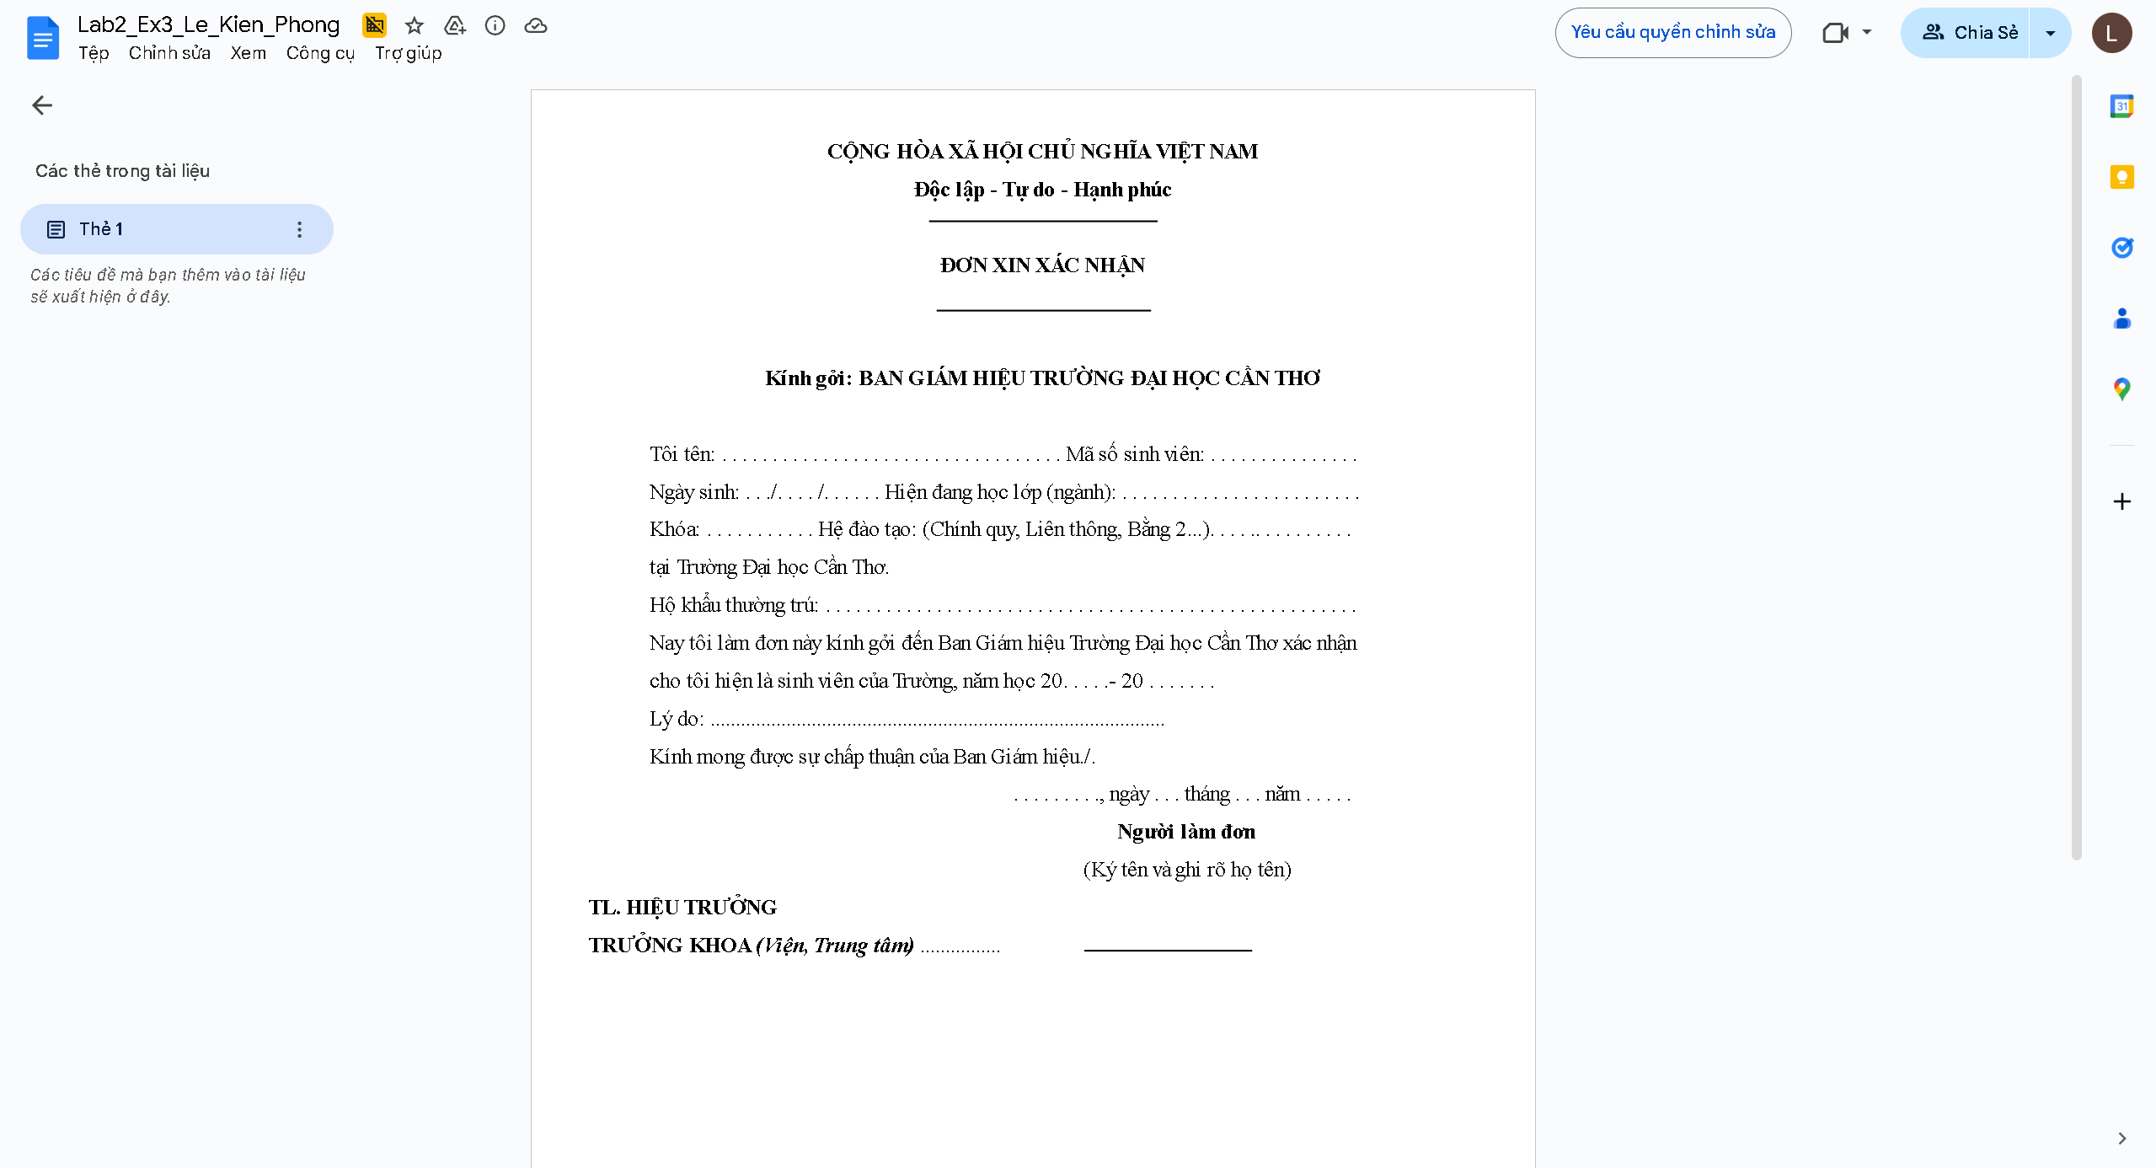

III. LAB 03

3.1 Bài tập 1 (Ex 1)

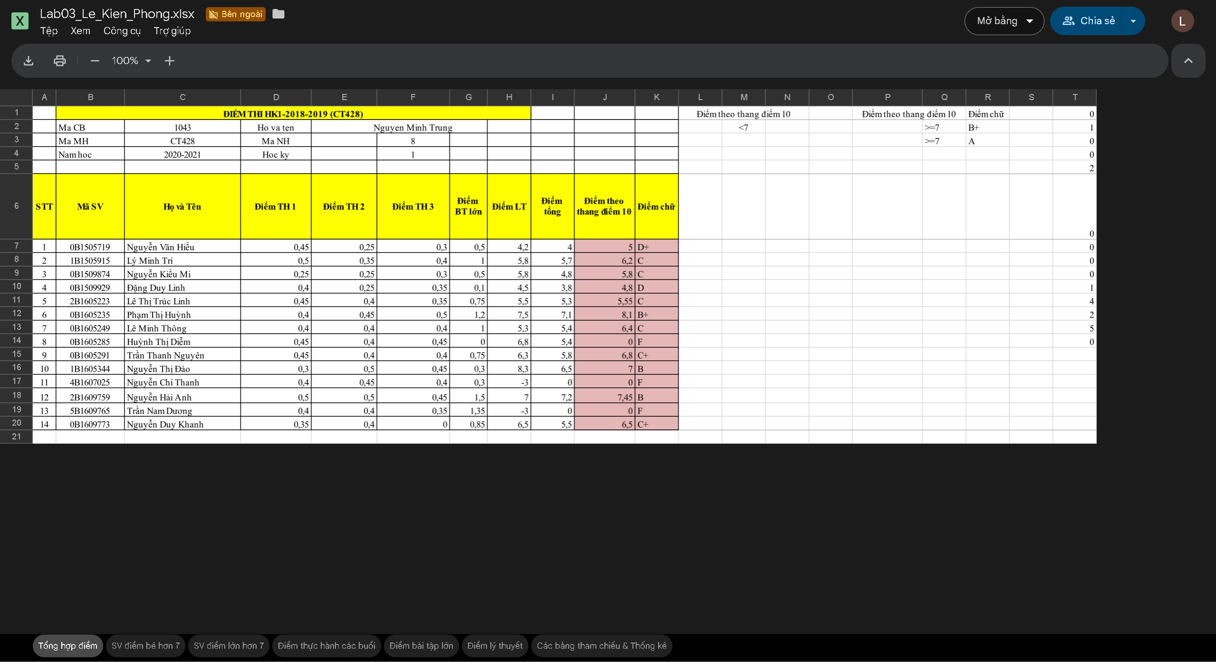

3.2 Bài tập 2 (Ex 2)
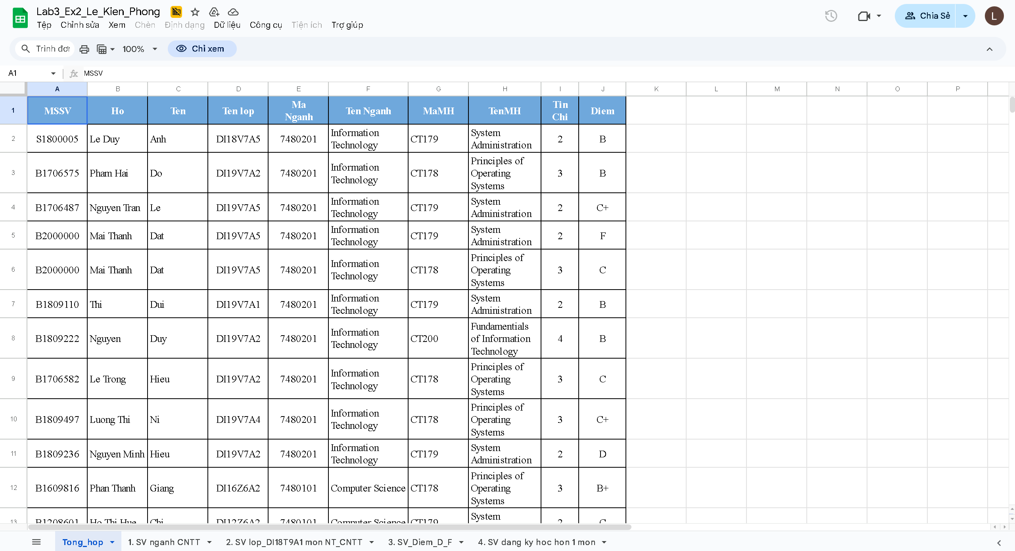

IV. LAB 04

4.1 Bài tập 1 (Ex 1)
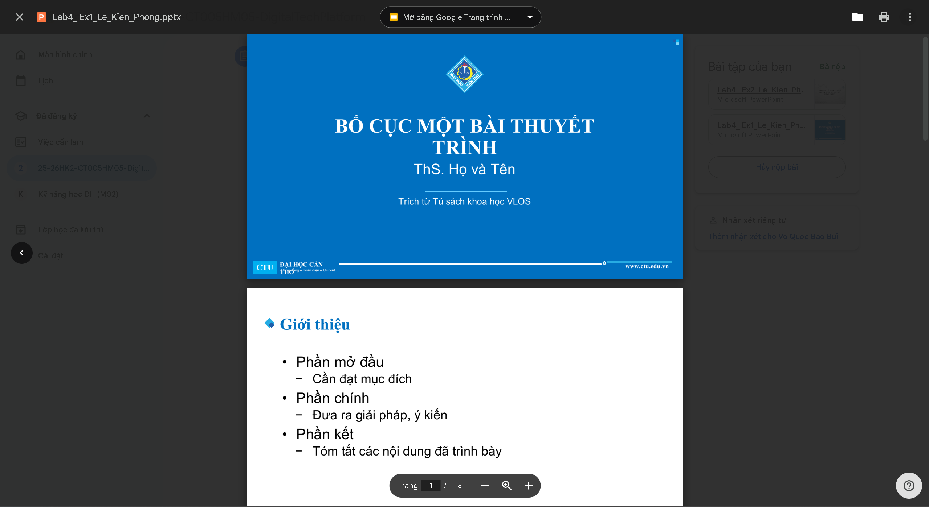

4.2 Bài tập 2 (Ex 2)
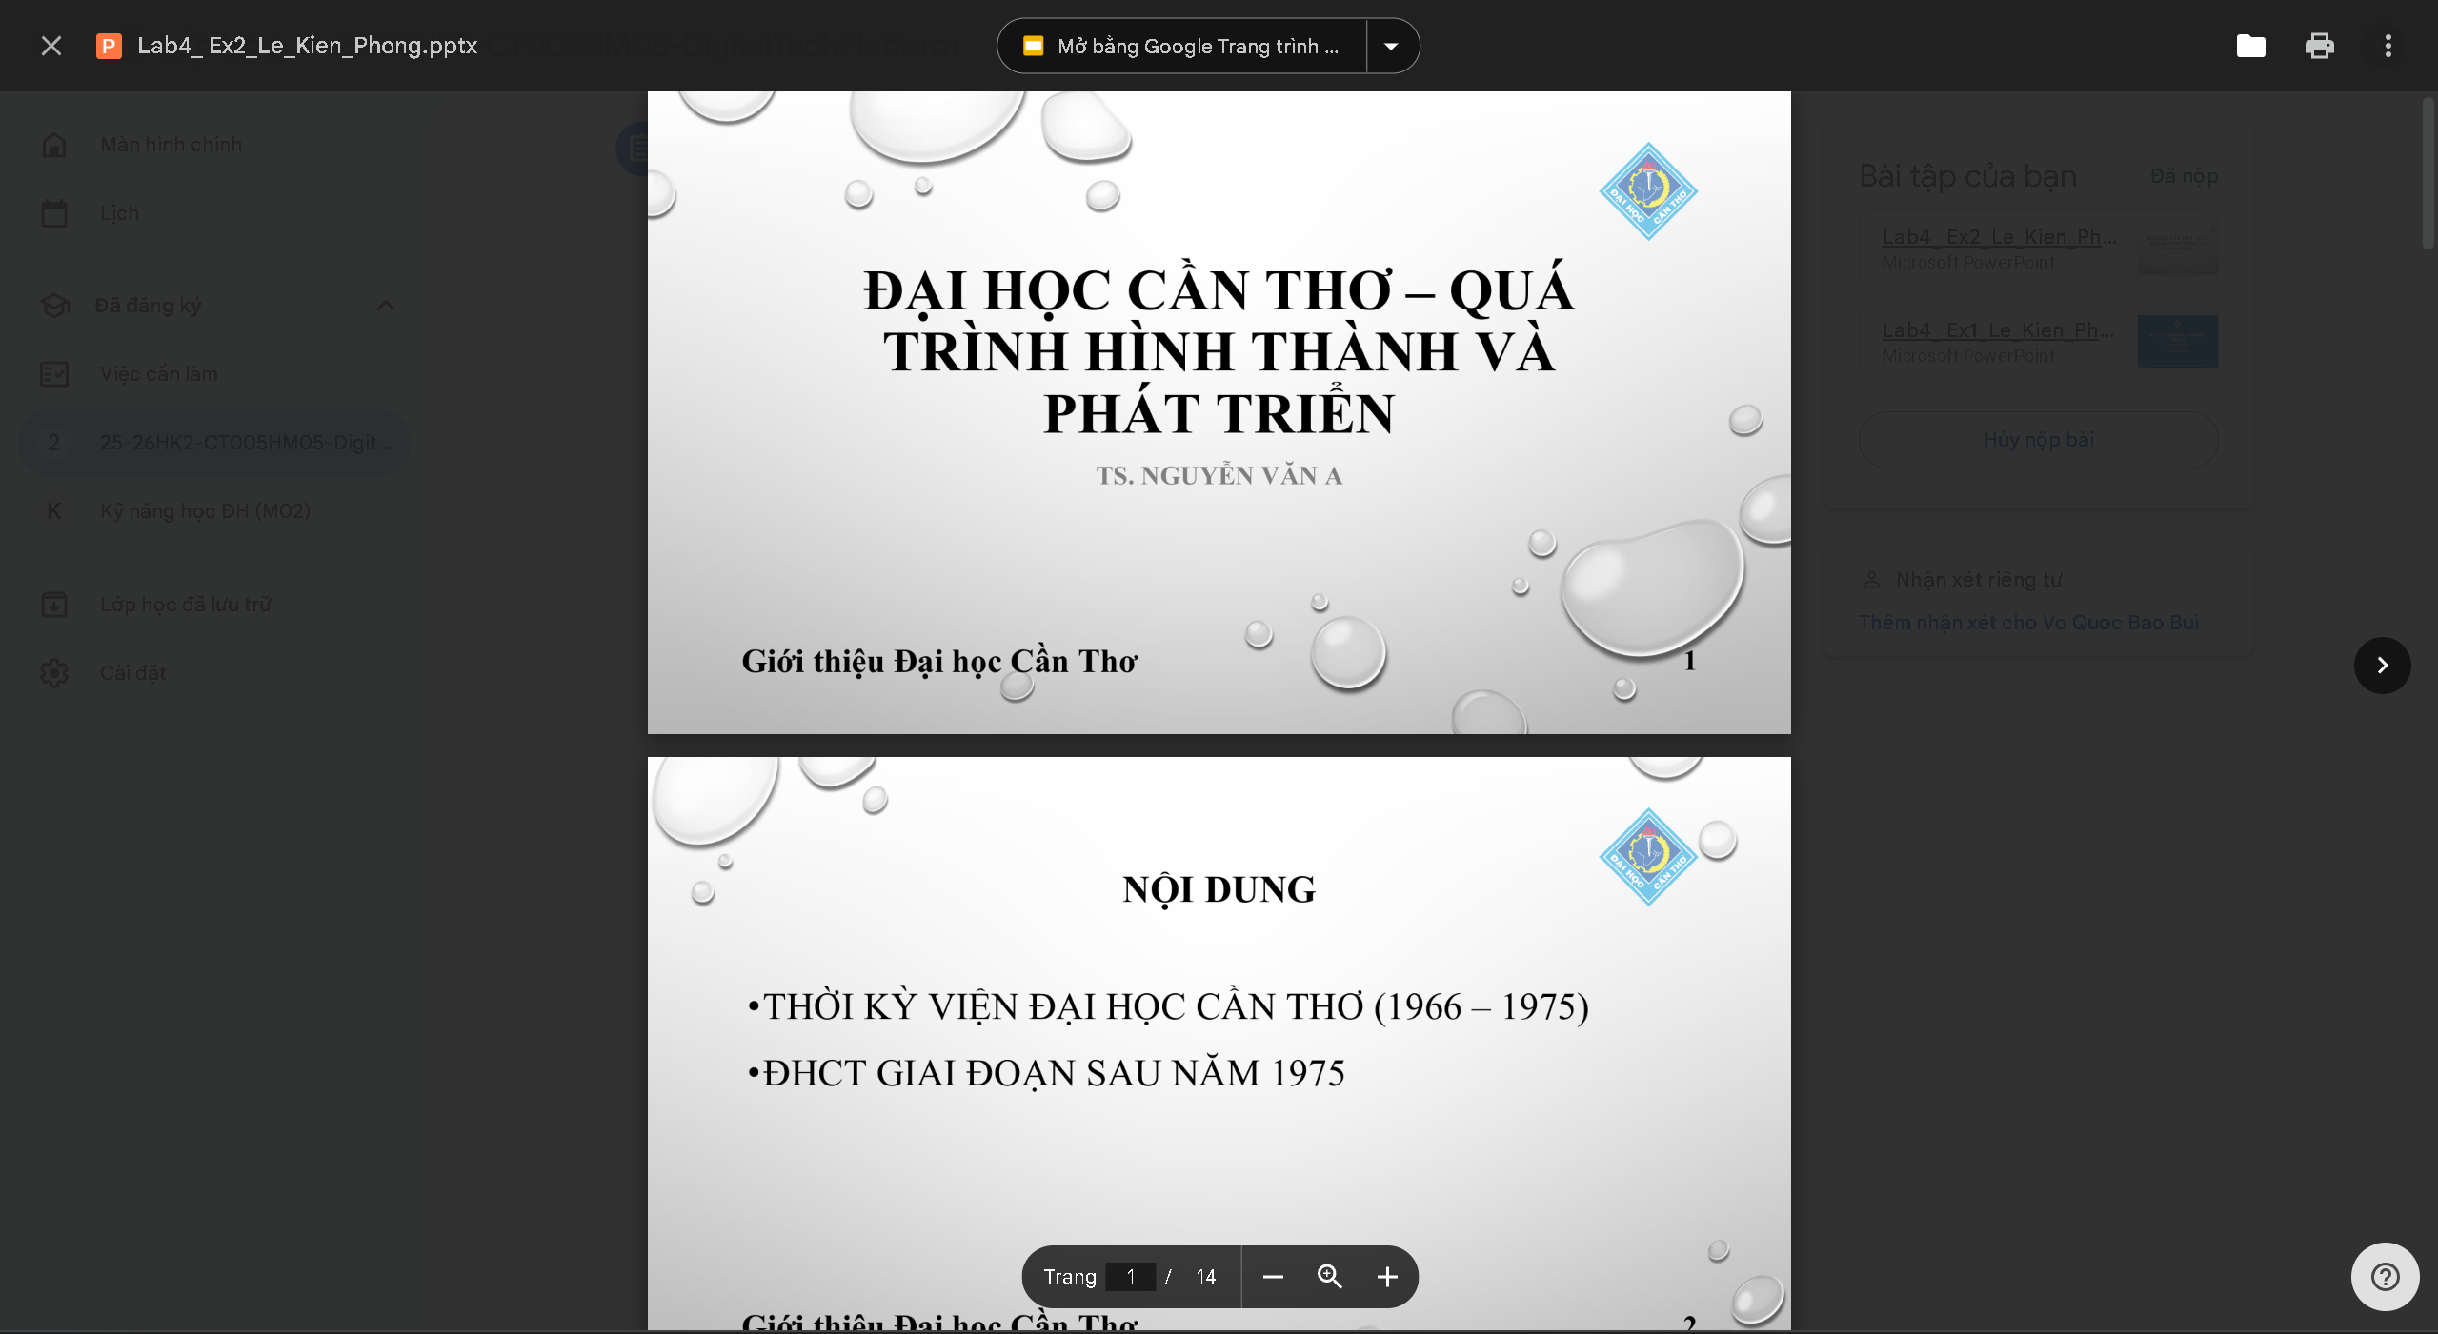

V. LAB 05:
Link repository GitHub:
https://github.com/phongb2505065-jpg/CT005H_Lab05

